Пояснительная записка к проекту Flask
“Choose Your Consequence”
Погонцева Данила и Шамиля Анаева

Содержание
- Введение
  - Идея проекта
  - Процесс использования
- Описание реализации
  - Структура приложения
  - Особенности реализации
  - Используемые технологии
- Заключение
  - Планы на будущее

1.1 Идея проекта
Choose Your Consequence - интерактивная платформа, на которой пользователи могут отвечать на философские вопросы, предлагающие два выбора с последствиями, каждый из которых иллюстрирует два разных противоречивых исхода. Пользователи будут заинтересовывать изучать противоречивые моральные и этические вопросы, а также увидеть, какие выборы делают другие люди в подобных ситуациях.
1.2 Процесс использования
Пользователь, заходя на главную страницу сайта, увидит вопрос и два варианта-исхода. Он может сделать свой выбор, после этого перейдет на страницу вопроса и увидит соотношение ответов пользователей: сколько человек выбрало первый вариант, сколько – второй. Пользователь может оставлять комментарии, если войдет в учетную запись, а также лайкать чужие. Кроме того, пользователь может зайти в личный кабинет и увидеть свои ответы на вопросы. Администратор может добавлять вопросы, изменять существующие и удалять их.

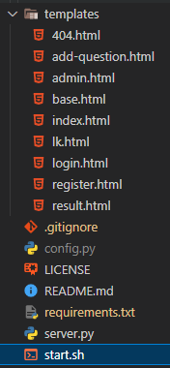
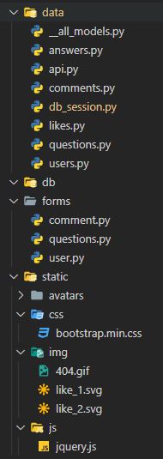
2.1 Структура приложения
- server.py - главный файл приложения
- requirements.txt - файл с перечнем зависимостей
- data - папка с используемыми в приложении моделями и API методами
- static - папка, содержащая статичные ресурсы приложения, такие как библиотеки BootStrap и jQuery, изображения, аватары пользователей и т.п.
- db - папка, в которой находятся база данных
- forms - содержит все формы приложения
- templates - папка со всеми HTML шаблонами
- сonfig.py – файл конфигурации
- start.sh – файл, необходимый для запуска приложения на glitch.com
- LICENSE – файл публичной лицензии проекта

2.2 Особенности реализации и функции
- Возможность регистрации и входа
- Возможность регистрации в качестве администратора с помощью специального токена
- Шифрование пароля пользователя
- Простое добавление новых вопросов, возможность их редактирования и удаления
- Реализован API для взаимодействия с базой данных
- Использование форм и моделей
- Реализована загрузка аватаров пользователей при регистрации
- Возможность оставлять комментарии и лайкать чужие

2.3 Используемые технологии
- Python
- Flask
- Flask-WTF
- SQLAlchemy
- Flask-Login
- Pillow
- HTML
- CSS
- Bootstrap
- JavaScript
- jQuery

3 Планы на будущее
- Добавление возможности редактирования комментариев
- Добавление тёмной темы сайта
- Добавление функции предложения постов от пользователей
- Добавить просмотр автора вопроса и просмотр профилей
- Добавить возможность отвечать на комментарии, создавая ветки ответов
- Другие улучшения

